
吉林省2023年初中学业水平考试
生物学试题
一、选择题
1. 生物体结构和功能基本单位是（ ）
A. 细胞 B. 组织 C. 器官 D. 系统
【答案】A
【解析】
【分析】除病毒外，生物体都是由细胞构成的，细胞是生物体结构和功能的基本单位。
【详解】A．除病毒外，生物体都是由细胞构成的，细胞是生物体结构和功能的基本单位，A正确
B．组织是由形态相似、结构和功能相同的一群细胞和细胞间质联合在一起构成，B错误。
C．器官是不同的组织按照一定的次序结合在一起，C错误。
D．系统是能够共同完成一种或几种生理功能的多个器官按照一定的次序组合在一起，D错误。
故选A。
2. 某AB型血的幼儿因病需要大量输血，根据安全输血原则，应首先考虑给他输入（ ）
A. A型血 B. B型血 C. AB型血 D. O型血
【答案】C
【解析】
【分析】ABO血型系统是根据红细胞上A、B凝集原的不同，将血型分为O、A、B及AB血型。A型血红细胞上含A凝集原，血清中含抗B凝集素；B型血红细胞上含B凝集原，血清中含抗A凝集素，O型血红细胞上则没有A、B凝集原，血清中含抗A及抗B凝集素；AB型血红细胞上含A、B两种凝集原，血清中则不含抗A及抗B凝集素。A凝集原和抗A凝集素、B凝集原和抗B凝集素互相反应，能使红细胞发生凝集。
【详解】输血要以输同型血为原则。因此，某AB型血的幼儿因病需要大量输血，根据安全输血原则，应首先考虑给他输入AB型血。由此可见，ABD错误，C正确。
故选C。
3. 如图为玉米种子结构模式图，滴加碘酒后被染成蓝色的结构是（ ）
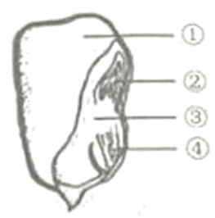
A. ① B. ② C. ③ D. ④
【答案】A
【解析】
【分析】玉米种子由种皮、胚、胚乳组成，胚由胚芽、胚轴、胚根和一片子叶组成，胚乳中储存有丰富的营养物质。图中：①胚乳，②胚芽，③胚轴，④胚根。
【详解】淀粉遇碘液变成蓝色，玉米为单子叶植物，种子的营养物质主要是淀粉，储存在胚乳中，所以在玉米种子剖面上滴一滴碘酒，被碘酒染成蓝色的结构是①胚乳。
故选A。
4. 下列有关生态系统叙述正确的是（ ）
A. 生物圈是最大的生态系统
B. 食物链的起始环节是阳光
C. 一块农田中的农作物可以看作一个生态系统
D. 生物种类越多，生态系统的自动调节能力越弱
【答案】A
【解析】
【分析】生物圈就是生物与环境构成的一个统一的整体，它包括了地球上所有的生物及其生存的全部环境，因此生物圈是一个生态系统，而且是最大的生态系统。
【详解】A．结合分析可知，生物圈是最大的生态系统，A正确。
B．食物链中只包含生产者和消费者，不包括分解者和非生物部分；食物链以生产者开始，以最高营养级结束；食物链中的箭头由被捕食者指向捕食者。阳光是非生物部分，不参与食物链的构成，B错误。
C．在一定的空间范围内，生物与环境所形成的统一的整体叫生态系统。一个完整的生态系统包括非生物部分和生物部分，非生物部分包括阳光、空气、水、温度等，生物部分由生产者（主要是植物）、消费者（主要是动物）和分解者（腐生的细菌、真菌）组成。可见，一块农田中的农作物不可看作一个生态系统，C错误。
D．生态系统的自动调节能力与生态系统中生物的种类和数量有关，生物的种类和数量越多，营养结构越复杂，这种能力就越强，生态系统往往就越稳定；反之，就越弱，D错误。
故选A。
5. 如图是某些微生物结构示意图，下列叙述正确的是（ ）
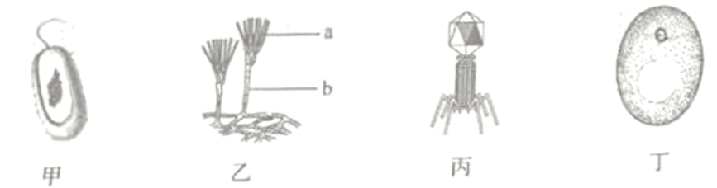
A. 甲为真核生物
B. 乙的直立菌丝是a
C. 丙无细胞结构
D. 丁可以用来制作酸奶
【答案】C
【解析】
【分析】图中：甲是细菌、乙是青霉、丙是病毒、丁是酵母菌。
细菌的基本结构有细胞壁、细胞膜、细胞质，没有成形的细胞核，只有拟核，没有叶绿体；
青霉、酵母菌都属于真菌。真菌的基本结构有细胞壁、细胞膜、细胞质、细胞核，没有叶绿体。青霉是多细胞真菌，直立菌丝的顶端呈扫帚状，其上生有成串的孢子，成熟的孢子呈青绿色。酵母菌是单细胞真菌，常用来制作面包、馒头、酿酒。
病毒没有细胞结构，由蛋白质外壳和核酸组成，病毒不能独立生活，只能寄生，绝大多数病毒必须用电子显微镜才能观察到，病毒大小的单位通常用纳米来表示。
【详解】A．甲是细菌，没有成形的细胞核，属于原核生物，A错误。
B．乙的直立菌丝是b，a为直立菌丝顶端的分生孢子，B错误。
C．丙是病毒，没有细胞结构，由蛋白质外壳和核酸组成，C正确。
D．丁是酵母菌，不能用来制作酸奶，制作酸奶要用乳酸菌，D错误。
故选C。
6. 身体呈辐射对称，体表有刺细胞，有口无肛门的动物是（ ）
A. 蜗牛 B. 蛔虫 C. 涡虫 D. 水螅
【答案】D
【解析】
【分析】腔肠动物身体呈辐射对称；体表有刺细胞；有口无肛门
扁形动物身体呈两侧对称；背腹扁平；有口无肛门。
线形动物身体细长，呈圆柱形；体表有角质层；有口有肛门。
软体动物：柔软的身体表面有外套膜，大多具有贝壳；运动器官是足。
【详解】A．蜗牛柔软的身体表面有外套膜，具有贝壳，运动器官是足，属于软体动物，A错误。
B．蛔虫是营寄生生活的线形动物，其身体呈圆柱形，有口有肛门；体表有角质层，起保护作用；消化管结构简单，肠仅有一层细胞构成，主要靠吸食小肠中半消化的食糜生活；无专门的运动器官；生殖器官发达，生殖力强，B错误。
C．涡虫是扁形动物的典型代表，在淡水生活，身体两侧对称，背腹扁平，有口无肛门，C错误。
D．水螅属于腔肠动物，在淡水中生活，一端有口，口周围有许多触手，身体辐射对称，便于从各个方向捕获猎物、进行防御，体内有消化腔，没有肛门，D正确。
故选D。
7. 在我国天宫空间站内，水稻种子经历了120天的培育，完成了种子萌发、幼苗生长、开花结果的发育全过程。下列叙述错误的是（ ）
A. 水稻属于被子植物
B. 水稻种子萌发时胚根最先突破种皮
C. 水稻花的主要结构是雌蕊和雄蕊
D. 水稻花中的子房将来发育成种子
【答案】D
【解析】
【分析】种子萌发的过程：种子吸水膨胀→胚根突破种皮发育成根→胚轴伸长→胚芽发育为茎和叶→幼苗形成。
幼苗生长：幼苗的生长其实就是根、茎、叶的生长。根尖的的细胞分裂和分化实现了根的生长，叶芽的细胞分裂和分化实现了茎和叶的生长。
开花结果：幼苗生长到一定时期，就会现蕾和开花，经过传粉和受精作用，花发育成果实和种子。开花结果标志着植物进入一生的成熟阶段。
【详解】A．水稻的种子外有果皮包被（如下图），属于被子植物，故A正确。
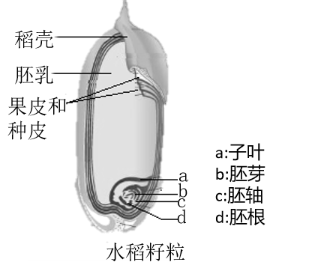
B．水稻种子萌发时，总是胚根首先突破种皮，继续发育为幼苗的根，故B正确。
C．雄蕊和雌蕊是水稻花的主要结构，因为雄蕊的花药里产生花粉，花粉管里有精子；雌蕊子房的胚珠里产生卵细胞，故C正确。
D．当水稻花完成传粉与受精后子房的发育情况为:
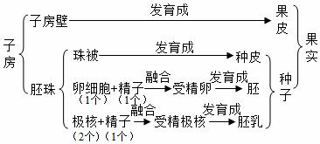
即水稻花中的子房将来发育为果实，胚珠发育为种子，故D错误。
故选D。
8. 图甲是某同学利用木板、橡皮筋、螺丝等材料制作的一个肌肉牵拉骨运动的模型，图乙是屈肘动作示意图。图甲中的螺丝相当于图乙中的（ ）
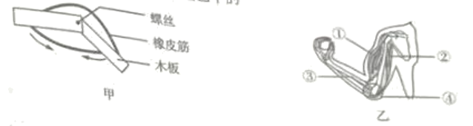
A. ① B. ② C. ③ D. ④
【答案】D
【解析】
【分析】图乙中：①是肱二头肌，②是肱三头肌，③骨，④关节。
【详解】人体能产生运动，是因为骨骼肌受到神经传来的刺激而收缩，再牵动骨绕着关节活动，骨起杠杆作用，关节起支点作用，骨骼肌收缩产生动力。可见，图甲中的螺丝相当于图乙中的[④]关节，故D正确，ABC错误。
故选D。
9. 关于人的生殖和发育叙述正确的是（ ）
A. 受精卵在子宫中形成
B. 睾丸产生精子，分泌雄性激素
C. 胎儿和母体通过羊水进行物质交换
D. 男孩进入青春期的年龄一般早于女孩
【答案】B
【解析】
【分析】生殖细胞包括睾丸产生的精子和卵巢产生的卵细胞，含精子的精液进入阴道后，精子缓慢地通过子宫，在输卵管内与卵细胞相遇，有一个精子进入卵细胞，与卵细胞相融合，形成受精卵，受精卵不断进行分裂，逐渐发育成胚泡，胚泡缓慢地移动到子宫中，最终植入子宫内膜，这是怀孕。胚泡中的细胞继续分裂和分化，逐渐发育成胚胎，怀孕到40周左右，胎儿发育成熟，成熟的胎儿和胎盘一起从母体的阴道排出，这就是分娩。
【详解】A．精子和卵细胞的结合场所是在输卵管，受精卵是在输卵管形成的，A错误。
B．睾丸是男性的性腺，能产生精子，分泌雄性激素，B正确。
C．胎儿与母体之间进行物质交换的结构是胎盘，C错误。
D．男孩进入青春期的年龄一般晚于女孩，D错误。
故选B。
10. 下列病症与病因对应关系正确的是（ ）
A. 夜盲症——缺乏维生素A
B. 坏血病——缺乏维生素D
C. 佝偻病——缺乏含铁的无机盐
D. 地方性甲状腺肿——缺乏含钙的无机盐
【答案】A
【解析】
【分析】1．维生素不是构成细胞的主要原料，不为人体提供能量，人体每日对它们的需要量也很小。但是，维生素对人体的重要作用是其他营养物质所不能代替的。人体一旦缺乏维生素，就会影响正常的生长发育，甚至患病。
2．无机盐在人体内的含量不多，约占体重的4% ，是构成人体的重要原料，如钙和磷是构成牙齿和骨骼的重要成分。无机盐还参与人体的各种代谢活动，是人体生长发育等生命活动正常进行的重要保证。
【详解】A．维生素A有促进生长、繁殖，维持骨骼、上皮组织、视力和黏膜上皮正常分泌等多种生理功能，缺乏维生素A易患夜盲症，A正确。
B．维生素C维持正常的新陈代谢、维持骨骼、肌肉和血液的正常生理作用，增长抵抗力。缺乏维生素C时患坏血症（牙龈出血）、抵抗力下降等，B错误。
C．钙是骨骼的重要组成成分，维生素D能促进钙的吸收和利用，二者缺乏都会导致儿童出现佝偻病，C错误。
D．碘是合成甲状腺激素的重要原料，人体必须从外界获取一定量的碘。缺碘造成甲状腺激素分泌不足，从而引起甲状腺代偿性增生，导致地方性甲状腺肿（俗称大脖子病），D错误。
故选A。
11. 如图为叶片结构示意图，下列描述正确的是（ ）
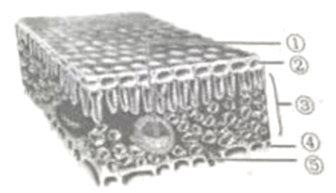
A. ①是气体交换的“窗口”
B. ②④的主要功能是储存营养物质
C. ③细胞中的叶绿体是光合作用的场所
D. ⑤只分布在叶片的上表皮
【答案】C
【解析】
【分析】图中：①叶脉、②上表皮、③叶肉，④下表皮、⑤气孔。
【详解】A．⑤气孔是植物蒸腾失水的“门户”，也是气体交换的“窗口”，A错误。
BC．营养组织分布于植物各个器官，其细胞结构特点是细胞壁薄、液泡较大，有储存营养物质的功能，有叶绿体的还能进行光合作用。③叶肉细胞含有叶绿体，主要功能是制造、储存营养物质，B错误、C正确。
D．大多数陆生植物的⑤气孔主要分布于叶片的下表皮，这样可以减少水分的散失，体现了生物对环境的适应，D错误。
故选C。
12. 人体具有保卫自身的三道防线，第一道防线是（ ）
A. 吞噬细胞
B. 皮肤和黏膜
C. 体液中的杀菌物质
D. 免疫器官和免疫细胞
【答案】B
【解析】
【分析】皮肤和黏膜是构成了保卫人体的第一道防线。
体液中的杀菌物质和吞噬细胞构成了保卫人体的第二道防线。体液中的一些杀菌物质能破坏多种病菌的细胞壁，使病菌溶解而死亡；吞噬细胞能吞噬和消灭侵入人体的病原体；
免疫器官和免疫细胞共同组成人体的第三道防线。
【详解】根据分析可知人体的第一道防线是皮肤和黏膜。它们不仅能阻挡病原体侵入人体，而且它们的分泌物还有杀菌作用；黏膜的某些附属物有阻挡和清除异物的作用。
故选B。
13. 一对夫妇都有耳垂，其基因组成均为Aa，生一个无耳垂孩子的概率是（ ）
A. 1/2 B. 1/4 C. 3/4 D. 3/8
【答案】B
【解析】
【分析】生物体的某些性状是由一对基因控制的，而成对的基因往往有显性和隐性之分，显性基因是控制显性性状的基因，隐性基因是控制隐性性状的基因。当细胞内控制某种性状的一对基因，一个是显性、一个是隐性时，只有显性基因控制的性状才会表现出来；当控制某种性状的基因都是隐性基因时，才会表现出隐性性状。
【详解】根据题干信息可知：有耳垂是显性性状（基因组成为AA或Aa），无耳垂是隐性性状（基因组成为aa）。无耳垂孩子的基因组成是aa，有耳垂夫妇的基因组成为Aa和Aa，遗传图解如下：
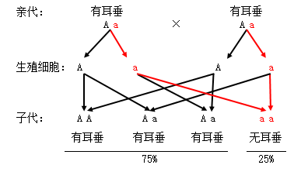
可见，这对夫妇都有耳垂，再生一个无耳垂孩子的概率是25%（或1/4），故B正确，ACD错误。
故选B。
14. 吉林省现有野生动物4900余种，野生植物4000余种，其中国家重点保护野生动物136种，野生植物39种。这体现了生物多样性中的（ ）
A. 基因的多样性
B. 生物数量的多样性
C. 生物种类多样性
D. 生态系统的多样性
【答案】C
【解析】
【分析】生物多样性包括物种多样性、遗传多样性（基因多样性）和生态系统多样性。
【详解】A．基因多样性代表生物种群之内和种群之间的遗传结构的变异，A不符合题意。
B．生物多样性中不包括生物数量的多样性，B不符合题意。
C．生物种类的多样性是指一定区域内生物种类（包括动物、植物、微生物）的丰富性，题干中吉林省有许多种类的野生动植物，这体现了生物种类的多样性，C符合题意。
D．生态系统多样性是指生物圈内生境、生物群落和生态系统的多样性以及生态系统内生境差异、生态过程变化的多样性。D不符合题意。
故选C。
15. 关于动物体结构与功能叙述不正确的是（ ）
A. 鱼的鳃丝中密布毛细血管，利于水中进行气体交换
B. 蜥蜴体表覆盖角质鳞片，可以减少体内水分蒸发
C. 家鸽体内有气囊，可以进行气体交换
D. 家兔牙齿有分化，提高了摄取和消化食物的能力
【答案】C
【解析】
【分析】生物体结构与功能相适应的现象是在长期进化过程中形成的，生物的结构与功能相适应的观点包括两层意思：一定的结构产生与之相对应的功能；任何功能都需要一定的结构来完成。
【详解】A．鱼类用鳃呼吸，鳃是由鳃丝、鳃弓和鳃耙组成的，主要的结构是鳃丝，鳃丝又多又细，增大了与水的接触面积，鳃丝内有大量的毛细血管，呈鲜红色。鳃丝的这些特点有利于鱼在水中进行呼吸，A正确。
B．蜥蜴是爬行动物，其体表覆盖角质的鳞片，具有保护作用，还可以减少体内水分的蒸发，适应陆地生活，B正确。
C．家鸽属于鸟类，鸟类的呼吸器官是肺，在肺部进行气体交换，而气囊能暂时储存气体，辅助肺呼吸，但气囊不能进行气体交换，C错误。
D．家兔属于草食性动物，牙具有门齿和臼齿，没有犬齿。兔的牙齿有分化，提高了摄取食物和对食物的消化能力，D正确。
故选C。
16. 如图为尿的形成过程示意图，其中具有重吸收作用的结构是（ ）
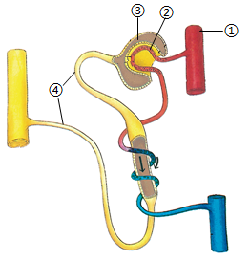
A. ① B. ② C. ③ D. ④
【答案】D
【解析】
【分析】
图中，①是肾动脉，②是肾小球，③是肾小囊，④是肾小管。
【详解】当血液通过入球小动脉到达②肾小球的毛细血管时，由于②肾小球和③肾小囊内壁的滤过作用，除了血细胞和大分子的蛋白质外，血浆中的一部分水、无机盐、葡萄糖和尿素等物质都可以滤过到肾小囊腔内，形成原尿。当原尿流经④肾小管时，其中对人体有用的物质会被肾小管重新吸收，包括全部的葡萄糖、大部分的水和部分无机盐等，这些物质进入肾小管外部的毛细血管，被送回血液。剩下的物质如尿素、一部分无机盐和水等由肾小管流出，形成尿液。所以图中具有重吸收作用的结构分别是④肾小管，故选D。
【点睛】牢记尿液形成的两个过程：肾小球的滤过和肾小管的重吸收，是解题的关键。
17. 马蛔虫体细胞中有2对染色体，其生殖细胞中染色体数目（ ）
A. 2条 B. 2对 C. 4条 D. 4对
【答案】A
【解析】
【分析】通常，在生物的体细胞中，染色体通常成对存在，染色体上的基因也是成对存在，而在生物的生殖细胞中的染色体是体细胞的一半。
【详解】生物体细胞中染色体是成对存在，在形成精子和卵细胞的细胞分裂过程中，染色体都要减少一半，而且不是任意的一半，是每对染色体中各有一条进入精子和卵细胞。当精子和卵细胞结合形成受精卵时，染色体又恢复到原来的水平，一对染色体一条来自父方，一条来自母方。因此，马蛔虫的体细胞中有2对染色体，则其生殖细胞中的染色体数量减半后，为2条，故A正确，BCD错误。
故选A。
18. 追求人与自然和谐共生，是人类面对生态危机做出的智慧选择。下列行为不利于和谐共生的是（ ）
A. 绿色出行 B. 植树造林 C. 垃圾分类 D. 过度放牧
【答案】D
【解析】
【分析】人类的存在是以自然为基础的，人类的科学技术与社会发展必须建立在这个基础之上，虽然人类拥有一定的力量来改变自然影响自然，但是却永远也无法背离自然规律和自然的基础。所以人类必须与自然和谐统一。
【详解】A．乘坐公共交通工具、骑自行车或步行的方式出行是绿色出行的方式，能够降低二氧化碳的排放量，从而减少对大气的污染，减缓生态恶化，A正确。
B．植树造林对于调节气候、涵养水源、减轻大气污染具有重要意义，B正确。
C．垃圾可称为放错地方的资源，城市开展垃圾分类处理可有效利用资源，降低对环境的污染，C正确。
D．过度放牧使许多草场退化沙化。有些水草丰美、生机勃勃的大草原，由于失去了植被的保护，在狂风侵蚀下很快变成了荒凉的沙漠。可见，过度放牧不利于人和自然的和谐共生，D错误。
故选D。
19. 兰花螳螂，体长3～6厘米，体色和兰花的花色一样，三对足呈扁平状，腹部向上翘起，从外形看，就像一朵兰花。这种体态形成的原因最合理的解释是（ ）
A. 人工选择的结果
B. 自然选择的结果
C. 主动选择的结果
D. 繁衍后代的结果
【答案】B
【解析】
【分析】达尔文把在生存斗争中，适者生存、不适者被淘汰的过程叫做自然选择。遗传变异是生物进化的基础，生存斗争是手段、动力，适者生存是结果。
【详解】A．人工选择是在生产和生活实践中，人们根据自己的需求和爱好不断选择和培育生物新品种的过程。例如：各色菊花、肉鸡的培育和信鸽，A错误。
BD．兰花螳螂体态形成的原因可以通过自然选择学说来解释。体色和外形与兰花更接近的螳螂，能在环境中能够更好地伪装和隐藏自身，从而能够更有效地躲避天敌和抓住猎物，而更容易生存。那些体色、体态与环境不匹配的螳螂个体，往往更容易被猎物发现，从而减少了其生存几率。可见，这些具有与兰花相似颜色、形态态的个体更有可能在生存斗争中获胜并繁殖后代，将这一特征遗传给下一代，B正确、D错误。
C．生物的变异是在繁殖过程中本身存在的，是不定向的。可见，兰花螳螂体态形成的原因不是“主动选择”的结果，C错误。
故选B。
20. 关于健康地生活，下列叙述正确的是（ ）
A. 非处方药的标识是“OTC”
B. 流行性感冒的传染源是流感病毒
C. 如果病人发生心跳骤停，应立即进行人工呼吸
D. 心脑血管疾病只与遗传因素有关，与生活方式无关
【答案】A
【解析】
【分析】药品根据是否需要医师处方购买可以分为处方药和非处方药。处方药（Rx）需要凭医师的处方购买，按医嘱服用，适用于不易自我诊断、自我治疗的大病、危重病。非处方药（OTC）不需执业医师开具的处方也可以购买，按说明书服用，适用于容易自我诊断、自我治疗的小病。
【详解】A．结合分析可知，非处方药的标识是“OTC”，处方药的标识是Rx，A正确。
B．流行性感冒的病原体是流感病毒，传染源是携带该病毒的患者，B错误。
C．心肺复苏是指在没有任何条件下的徒手复苏操作技术，这项技术包括胸外心脏按压和人工呼吸。可见，如果病人发生心跳骤停，应立即进行心肺复苏（或胸外心脏按压），C错误。
D．心血管疾病指的是动脉硬化、高血压、冠心病、心肌炎、先天性心脏病等。影响心血管疾病的因素，除了遗传和先天性因素外，还包括人们的生活方式，D错误。
故选A。
二、非选择题
21. 如图是“观察人血的永久涂片”和“制作并观察洋葱鳞片叶内表皮细胞临时装片”两个实验用到的显微镜及视野，结合实验回答下列问题。
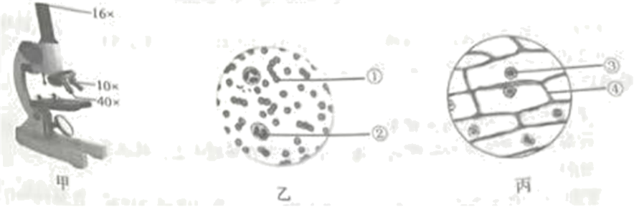
（1）在观察人血的永久涂片时，若想显微镜视野下看到的细胞较多，应选择图甲中放大倍数为____________的物镜。
（2）图乙中的血细胞①是____________；当向左移动涂片时，视野中的②向____________移动。
（3）制作洋葱鳞片叶内表皮细胞临时装片，取材前需在载玻片中央滴加一滴____________。
（4）图丙中细胞的控制中心是________（填序号）。
【答案】（1）10×（或10倍；10）
（2） ①. 红细胞（或RBC） ②. 右（或右方；右侧；右边；右面）
（3）清水（或水；蒸馏水）
（4）③
【解析】
【分析】题图中：①红细胞，②白细胞，③细胞核，④细胞壁。
【小问1详解】
观察同一视野的同一部位：低倍镜下看到的细胞小，数量多、视野亮、视野范围大；高倍镜下看到的细胞大，数量少、视野暗、视野范围小。显微镜的放大倍数等于目镜的放大倍数乘以物镜的放大倍数。因此，要想看到细胞的数目最多，显微镜的放大倍数应是最小，因此应选择图甲中放大倍数为10×的低倍物镜。
【小问2详解】
红细胞是数量最多的血细胞，成熟的红细胞没有细胞核，呈两面凹圆饼状，富含血红蛋白，具有运输氧气的功能。结合题图可知，图乙中的血细胞①是红细胞（或RBC）。显微镜下看到的是实物的倒像，在显微镜下移动玻片标本时，标本移动的方向与物像移动的方向正好相反。可见，当向左移动涂片时，视野中的②向右移动。
【小问3详解】
制作洋葱鳞片叶内表皮细胞临时装片，把载玻片放在实验台上，用滴管在载玻片中央滴一滴清水，目的是为了维持洋葱内表皮细胞的正常形态。
【小问4详解】
细胞核内含有遗传物质，是细胞生命活动的控制中心，是遗传信息库。细胞核控制着生物的发育和遗传。可见，图丙中细胞的控制中心是③细胞核。
22. 悠悠文明史，漫漫丝绸路。早在三千年前，我国人民就开始饲养家蚕，生产蚕丝。根据所学知识回答下列问题。
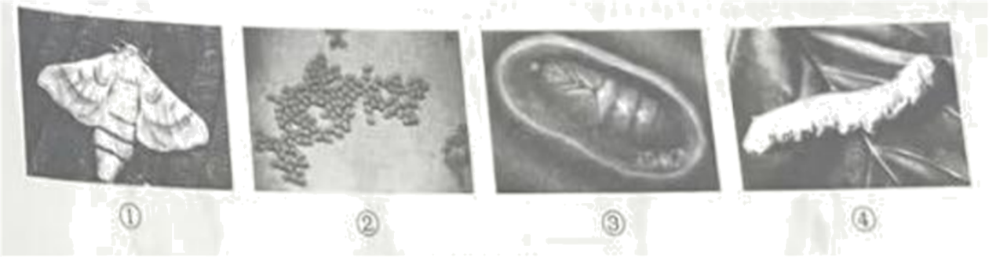
（1）如图是家蚕发育过程各阶段的形态图，其发育的先后顺序是_____________（填序号），这样的变态发育过程称为____________。
（2）某同学在饲养家蚕过程中，观察到家蚕幼虫通常每5～6天蜕皮一次，其蜕去的“皮”实际是体表的____________。
（3）该同学饲养的普通斑家蚕子代中出现了黑色斑个体，这种亲子间及子代个体间的差异，在遗传学上称为____________。家蚕体色的黑色斑和普通斑是一对____________。
【答案】（1） ①. ②④③①##②→④→③→① ②. 完全变态发育
（2）外骨骼 （3） ①. 变异 ②. 相对性状
【解析】
【分析】昆虫的发育分为完全变态发育和不完全变态发育。完全变态发育过程经过受精卵、幼虫、蛹和成虫4个时期，幼虫与成虫在形态结构和生活习性上明显不同，差异很大。家蚕的发育属于完全变态发育。不完全变态发育经过受精卵、若虫、成虫三个时期，幼虫与成虫的形态结构和生活习性非常相似，但各方面未发育成熟。
图中发育的各阶段为：①成虫、②受精卵、③蛹、④幼虫。
【小问1详解】
家蚕的发育顺序是：②受精卵→④幼虫→③蛹→①成虫。这样的变态发育过程称为完全变态发育。
【小问2详解】
节肢动物身体覆盖有一层坚硬的体壁，其为外骨骼，外骨骼有保护身体，抵抗化学的或机械的损伤，防止体内水分蒸发和接受刺激的功能。但也限制了身体的生长，因此出现了蜕皮现象。家蚕属于节肢动物，家蚕幼虫通常每5～6天蜕皮一次，其蜕去的“皮”实际是体表的外骨骼。
【小问3详解】
生物的变异是指生物体亲代与子代之间以及子代的个体之间存在差异的现象，包含有利变异和不利变异。该同学饲养的普通斑家蚕子代中出现了黑色斑个体，这种亲子间及子代个体间的差异，在遗传学上称为变异。
相对性状是指同种生物同一性状的不同表现形式。家蚕体色的黑色斑和普通斑是一对相对性状。
23. 生活中食品保存不当容易发生霉变现象，为探究影响霉菌生活的环境条件，某生物学兴趣小组进行了实验，记录如下表（表中未提及的条件均相同且适宜）。
组别 | 材料 | 数量 | 水分 | 操作 | 温度 | 实验结果
① | 面包 | 三块 | 含水 | 均暴露于空气中5分钟，再分别置于保鲜袋中，并扎紧袋口，持续10天 | 室温 | 霉斑很多
② | 面包 | 三块 | 含水 | 均暴露于空气中5分钟，再分别置于保鲜袋中，并扎紧袋口，持续10天 | 低温 | 霉斑较少
③ | 面包 | 三块 | 不含水 | 均暴露于空气中5分钟，再分别置于保鲜袋中，并扎紧袋口，持续10天 | 室温 | 无霉斑
分析实验回答下列问题。
（1）若探究水分对霉菌生活的影响，应选择①组和___________组进行对照实验，分析该组对照实验结果，可得出的结论是：______________________。
（2）②组和③组能否形成对照实验？___________，为什么？______________________。
（3）与①组相比，②组面包霉斑较少的原因是：低温影响了霉菌的生长和___________。
（4）请写出一种生活中常用的防止食品霉变的方法：__________。
【答案】（1） ①. ③ ②. 水分对霉菌生活有影响，霉菌生活需要水分##水分对霉菌生活有影响##霉菌生活需要水分##水分影响霉菌生活33水分有利于霉菌生活##水分利于霉菌的生长和繁殖
（2） ①. 否##不能##不可以##不行##不是 ②. 变量不唯一##没有控制单一变量##两个变量##不是单一变量##不是一个变量##有水分和温度两个变量##变量不单一
（3）繁殖##生殖##繁衍
（4）冷藏##冷冻##脱水##晒干##密封##腌制##烟熏##罐藏##真空包装##高温灭菌##加热灭菌##巴氏消毒等
【解析】
【分析】1．对照实验是在研究一种条件对研究对象的影响时，所进行的除了这种条件不同外，其他条件都相同的实验，这个不同的条件，就是唯一变量。一般的对实验变量进行处理的，就是实验组，没有对实验变量进行处理的就是对照组。为确保实验组、对照组实验结果的合理性，对影响实验的其他相关因素应设置均处于相同且理想状态，这样做的目的是控制单一变量，便于排除其它因素对实验结果的影响和干扰。
2．食物腐败变质是由于微生物的生长和大量繁殖而引起的。根据食物腐败变质的原因，食品保存就要尽量的杀死或抑制微生物的生长和大量繁殖，传统的食品保存方法有盐腌、糖渍、干制、酒泡等。现代的贮存方法主要有罐藏、脱水、冷冻、真空包装、添加防腐剂、溶菌酶等。
【小问1详解】
若探究水分对霉菌生活的影响，变量是水，因此应选择①组（含水）和③组（不含水）进行对照实验。分析该组对照实验结果“①组霉斑很多、③组无霉斑”，可得出的结论是：水分对霉菌生活有影响，霉菌生活需要水分（或水分对霉菌生活有影响；霉菌生活需要水分；水分影响霉菌生活；水分有利于霉菌生活；水分利于霉菌的生长和繁殖）。
【小问2详解】
对照试验遵循单一变量原则。变量唯一能使复杂的问题简单化，能正确地找出实验组和对照组的差别，从而证明实验变量的作用。可见，②组和③组不能形成对照实验，原因是：变量不唯一（或没有控制单一变量；两个变量；不是单一变量；不是一个变量；有水分和温度两个变量）。
【小问3详解】
适宜的温度是细菌真菌等微生物生存、生长和繁殖的必要条件。低温条件下，微生物的生长和繁殖会受到抑制；高温条件下，微生物的生存、生长和繁殖会受到威胁，甚至死亡。可见，与①组（室温）相比，②组（低温）面包霉斑较少的原因是：低温影响了霉菌的生长和繁殖（或生殖；繁衍）。
【小问4详解】
结合分析和题图可知，生活中常用的防止食品霉变的方法有：冷藏（或冷冻；脱水；晒干；密封；腌制；烟熏；罐藏；真空包装；高温灭菌；加热灭菌；巴氏消毒等）。（写1条，合理即可）
24. 阅读下列材料，回答有关问题。
材料一：公主岭市积极推广应用各种农业新技术，着力打造智慧农业。在智能蔬菜大棚中，技术人员用电脑实时监控蔬菜长势，通过简单操控就可以精准施肥，配合自动滴灌、喷灌技术，实现节约用水用肥；通过延长光照时间，增加二氧化碳浓度，夜晚通风降温等措施，明显提高了作物产量……
材料二：吉林市丰满区建设现代农业产业园，发展特色优势产业。在采摘园内，种植着葡萄、草莓、大樱桃、西红柿、黄瓜等果蔬。工作人员穿梭在不同的棚区，适时带土移栽幼苗，修剪枝叶，疏花疏果；土壤里有蚯蚓，果蔬的花朵上有蜜蜂……
（1）材料一提到精准施肥，肥料为作物生长提供__________，该类物质溶解在水中，通过导管运输到植物体的各个部分。
（2）从光照的角度分析，材料一中提高作物产量的具体措施是__________。大棚内夜晚通风降温，主要是为了降低作物的__________作用，减少有机物的消耗。
（3）材料二中划线处工作人员移栽幼苗时，为保护根毛所采取的做法是__________。
（4）材料二土壤里有蚯蚓活动，可以使土壤疏松，这体现了生物__________环境；蜜蜂采蜜时，帮助植物完成______________，从而提高结果率。
【答案】（1）无机盐 （2） ① 延长光照时间 ②. 呼吸
（3）带土移栽##带土团移栽
（4） ①. 影响##影响和改变##改变 ②. 传粉##授粉
【解析】
【分析】（1）光合作用是绿色植物利用光能，在叶绿体内，把二氧化碳和水转化成贮存能量的有机物，并释放出氧气的过程。
（2）呼吸作用是细胞内的有机物在氧的参与下被分解成二氧化碳和水，同时释放出能量的过程。
（3）水分以气体状态通过叶片表皮上的气孔从植物体内散失到植物体外的过程叫做蒸腾作用。
【小问1详解】
要使植物生长好，就要适时、适量地给土壤施肥，以增加土壤中的无机盐的含量，肥料包括农家肥料（有机肥）和化学肥料。可见，肥料为作物生长提供无机盐。
【小问2详解】
光是植物进行光合作用的必要条件。在一定的范围内随光照强度增加，植物的光合作用强度增强。可见，从光照的角度分析，材料一中提高作物产量的具体措施是延长光照时间。温度会影响细胞的呼吸作用强度。在生产实践上，通过夜晚通风降温，适当降低大棚内温度，使作物的呼吸作用减弱，以减少有机物的消耗。
【小问3详解】
移栽植物时，总是保留根部的土坨，目的是为了保护幼根和根毛，提高植物的吸水能力，从而提高移栽的成活率。蒸腾作用的主要部位是叶片。刚刚移栽的植物，幼根和根毛会受到一定程度的损伤，根的吸水能力很弱，剪掉部分枝叶，可以降低植物的蒸腾作用，减少水分的散失，有利于移栽植物的成活。疏花疏果的目的是为了使保留的果实有充足的有机物供应，生长的更大，提高草莓的品质。可见，材料二中划线处工作人员移栽幼苗时，为保护根毛所采取的做法是带土移栽（或带土团移栽；带土）。
【小问4详解】
蚯蚓在土壤中钻洞，使土壤疏松，同时，蚯蚓的粪便可使土壤肥沃，有利于根的生长，体现了生物影响（或影响和改变；改变）环境。在开花植物中，约有84%的植物是通过昆虫来帮助它们授粉。而蜜蜂能协助植物传粉，酿造蜂蜜，是人类的好伙伴。
25. 青少年正处于身体发育和智力发展的黄金时期，一般来说，每天至少需要睡眠8～10小时。
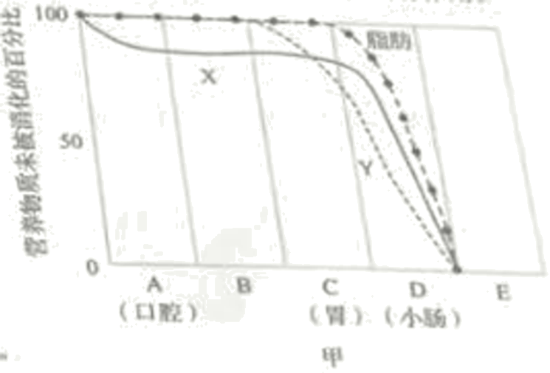
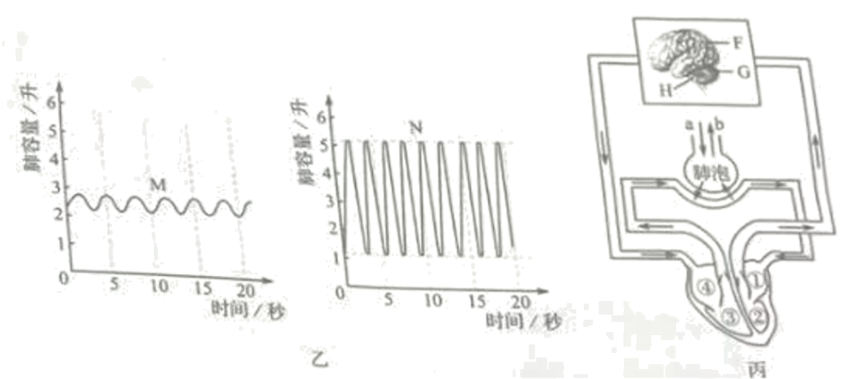
（1）实验表明，牛奶中含有丰富的蛋白质，睡前喝一杯热牛奶，可以起到助眠的作用。图甲中表示蛋白质消化过程的曲线是__________。
（2）睡眠时血压、心率和呼吸频率都会发生变化。图乙表示一个人在运动和睡眠两种状态下的呼吸情况，表示睡眠状态下呼吸频率和呼吸深度的曲线是__________。专门调节心跳、呼吸、血压等基本生命活动的中枢位于图丙中[H]_____________内。
（3）充足的睡眠是大脑正常工作的重要保证。当血液流经脑部毛细血管时，血液中的氧进入脑部细胞中的__________内被利用，产生的二氧化碳进入血液，随血液流回到心脏的__________（填图丙中序号），之后再随血液到达肺泡处，通过图丙中的__________（填字母）过程排出体外。血液流经肺部后变成了含氧较多、颜色鲜红的__________血。
（4）睡眠可以使许多器官、系统得到休息，是恢复精力和体力的过程，在提高记忆力、免疫力和稳定情绪等方面起着重要作用。科学研究表明，夜间睡眠时，__________分泌的生长激素比白天高5～7倍，这有利于青少年的生长发育。
【答案】（1）Y （2） ①. M ②. 脑干
（3） ①. 线粒体 ②. ④ ③. b ④. 动脉
（4）垂体（或脑垂体）
【解析】
【分析】图甲：A口腔、B咽和食道、C胃、D小肠、E大肠。图中，曲线X代表的物质自口腔开始消化，在小肠内被消化完，此物质应为淀粉；曲线Y代表的物质在胃内开始被消化，在小肠内被分解完毕，此物质应为蛋白质。
图丙中：①左心房，②左心室，③右心室，④右心房；F大脑，G小脑，H脑干；a吸气，b呼气。
【小问1详解】
蛋白质在胃中开始被消化，在胃腺分泌的胃液中含有胃蛋白酶，该酶可把蛋白质分解成多肽。进入小肠后，在小肠分泌的肠液和胰腺分泌的胰液的作用下，蛋白质和多肽被彻底分解成氨基酸。结合分析可知，图甲中表示蛋白质消化过程的曲线是Y。
【小问2详解】
当人处于睡眠状态时，生命活动缓慢，呼吸作用消耗的能量较少，产生的水分较少，需要的氧气较少，因此呼吸频率较低，呼吸深度较小。当人处于运动状态时，由于运动需要消耗更多的能量，产生的水分较多，需要的氧气较多，因此呼吸频率较快，呼吸深度较大。结合题图可知，图乙表示睡眠状态下呼吸频率和呼吸深度变化不大的曲线是M。[H]脑干位于大脑的下方和小脑的前方，它的最下面与脊髓相连，脑干的灰质中有呼吸中枢、心血管运动中枢等，调节心跳、呼吸、血压等人体基本的生命活动。
【小问3详解】
线粒体是细胞进行有氧呼吸作用的场所，能把有机物中的能量释放出来，为生命活动提供动力。当血液流经脑部毛细血管时，血液中的氧进入脑部细胞中的线粒体内被利用。结合题图丙可知，线粒体产生的二氧化碳进入血液，随血液流回到心脏的④右心房，之后再随血液到达肺泡处，通过图丙中的b呼气过程排出体外。肺是呼吸系统的主要器官，空气中的氧气进入肺后，氧气由肺泡扩散到血液里，二氧化碳由血液扩散到肺泡里。这样，血液流经肺部后变成了含氧较多、颜色鲜红的动脉血。
【小问4详解】
垂体分泌的生长激素（蛋白质类物质），作用于全身细胞，具有促进生长，促进蛋白质合成和骨生长的作用。科学研究表明，夜间睡眠时，垂体（或脑垂体）分泌的生长激素比白天高5～7倍，这有利于青少年的生长发育。

